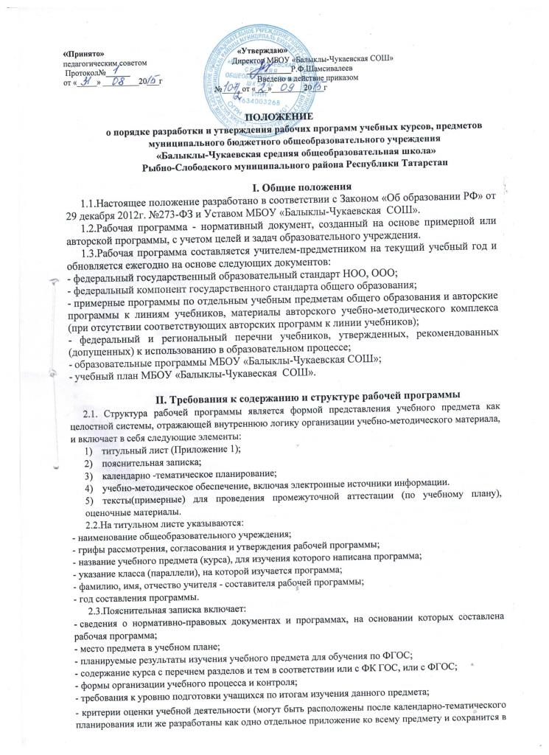
- отдельной папке. Например, Приложение «Оценочные материалы к рабочим программам по русскому языку и литературе» );
- информация об используемом УМК, включая электронные источники информации (может быть расположена после календарно-тематического планирования);
2.4.Календарно-тематическое планирование (Приложение 2) включает в себя следующие разделы:
- наименование раздела программы и количество часов на раздел;
- номер урока (применяется сплошная нумерация уроков);
- темы отдельных уроков, расположенные в соответствии с логикой изучения учебного материала;
- количество часов, направленных на изучение темы;
- характеристика деятельности учащихся или виды учебной деятельности (на усмотрение учителя);
- планирумые результаты (по ФГОС);
- дата проведения (план/факт);
- примечание.
2.5. Учитель может внести коррективы во все структурные элементы программы, добавив
разделы в учебно-тематическое планирование, с учетом особенностей учебного предмета и учащихся конкретного класса. В течение учебного года возможна корректировка планирования в зависимости от
уровня обучаемости и обученности класса, темпов прохождения программы, других
ситуаций, при условии прохождения тем в соответствии с государственным стандартом
образования.
2.6.В разделе «Учебно-методическое обеспечение» могут быть указаны учебная и методическая литература, нормативные и инструктивно-методические материалы, перечень необходимых для реализации программы учебно-методических пособий, дидактических материалов, которые будет использовать учитель для реализации целей, указанных в программе, оборудование и приборы, ЦОРы и ЭОРы.

III. Рассмотрение и утверждение рабочей программы
3.1.Педагогический работник представляет рабочую программу на заседание школьного методического объединения учителей на предмет соответствия установленным требованиям в срок до 29 августа текущего года. Результат рассмотрения заносится в протокол методического объединения.
3.2.После рассмотрения на заседании методического объединения и согласования с заместителем директора по учебно-воспитательной работе программа рассматривается на заседании педагогического совета и утверждается директором школы. Утверждение рабочих учебных программ по учебным предметам осуществляется до начала учебного года (не позднее 31 августа текущего года).
3.4. Директор школы издает приказ об утверждении рабочих учебных программ. После утверждения руководителем образовательного учреждения рабочая программа становится нормативным документом, реализуемым в образовательном учреждении.
3.5.Один экземпляр утвержденных рабочих программ педагогический работник обязан сдать на бумажном и электронном носителе для хранения заместителю директора школы, курирующему данный предмет, второй экземпляр остается у учителя для осуществления учебного процесса. Электронный вариант рабочей программы размещается на сайте МБОУ «Балыклы-Чукаевская СОШ» не позднее 10 сентября текущего учебного года
2.6. Рабочая программа хранится в течение одного (текущего) учебного года.

IV. Заключительные положения.
8.1. Срок данного Положения не ограничен. Положение действует до принятия нового.
8.2. Изменения в данное положение вносятся по решению директора соответствующим
приказом. Ходатайствовать об изменении данного положения имеют право заместитель
директора по учебно-воспитательной работе, педагогический совет, методический совет.

Приложение 1

Муниципальное бюджетное общеобразовательное учреждение
«Балыклы-Чукаевская средняя общеобразовательная школа»
Рыбно-Слободского муниципального района РТ

«Рассомтрено» «Согласовано» «Утверждаю»
Руководитель ШМО Заместитель директора по УВР Директор
МБОУ«Балыклы-Чукаевская СОШ» МБОУ «Балыклы-Чукаевская СОШ»
/ / /
подпись расшифровка подпись расшифровка подпись расшифровка
Протокол № _ от _____20_г. от ______20__г Приказ №___ о/д от ___20_г.

РАБОЧАЯ ПРОГРАММА
по
(для классов)

Учитель ,___________________
_____________ квалификационная категория

Рассмотрено на заседании
педагогического совета
протокол № __ от «___»августа 20___г

20__-20__ учебный год

Приложение 2

Календарно-тематическое планирование по__________________для 7-11 классов

Наименование раздела программы и количество часов на раздел
№/п | Тема урока | Кол-во | Характеристика  деятельности  учащихся или  виды учебной  деятельности (на  усмотрение учителя) | Дата
 |  | часов |  |  |  | Примечание
 |  |  |  | по | по
 |  |  |  | плану | факту
Календарно-тематическое планирование по для 1-6 классов( по мере введения ФГОС)

№ | Тема урока | Кол-во часов | Виды учебной  деятельности (на  усмотрение учителя) | Планируемые результаты |  |  | Дата |  | Примечание
 |  | Кол-во часов | Виды учебной  деятельности (на  усмотрение учителя) | личностные | метапредметные | предметные | План | Факт

